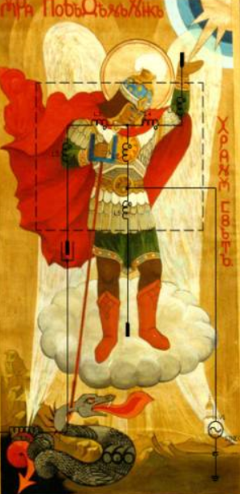
Вверху с-Права от РАСа Юрия ПоБеДеньНИка - источник Бог-О-Творящей Материи. Источник СвЭта, лучистой энергии Эфира, Ра. От Бога - Источника энергии, создателя сил. Зри также икону Отрочицы Марии, друг мой, голубь сизокрылый! Зрей!
Левая ладонь, длань - сток диполя святой Троицы - Господа, Бога и ДиАвОла. Потенциальная, горячая зона, где начало Р-О-Д(а), Нов-ого ТвОРения, ТОРения, рождения ТОРа. ПравЪ. От Бога-Источника! Не путай, зри в Корень. Вверху - Корона. Коронные разряды видел? Зри икону света Светланы. Увидишь! Знич! Свати! Од-и-На. Верх и низ ТОРа. Потенциал - температура у длани, у конденсера на горячем конце диполя. Там начинаетСя Дело. Давить и создавать напряжения. Есть канал, есть потоки. Ток.
Как с ладоней до Небес – пламя жаркое,
Руку протяни – достань ясну звёздочку.
...
Время, сквозь пальцы течёт…
(Из Славянских преданий)
Буква-символ "Р" или буковы "Ра" и "Рекуче" в праязыке - Образ завихрения и начала творения торения в кубической матрице холодного устойчивого квазиизотропного Эфира. ПРоЗрей! Эти Буквы - Живые Элементы с-Троительства Всей Материи в Восхождении. Каждая букова - многомерный материализующий объект. Буковы - это Живые Кирпичики Построений как грубых, так и тонких видов Материи, а связи между Буковами - это также и связующие БиоМембраны этих Кирпичиков. Так что, Зная Истинные Смыслы Слов, можно Творить то, что Они несут-практически(!) Изначально. [5] «Буквы и слова одинаковы или похожи во всех книгах, надо только их интересно расставить, чтобы получилась новая книга. Для того чтобы создать совершенный и справедливый мир, не нужны какие-то абсолютно новые чудесные открытия. Для того чтобы сказать что-то очень важное, не надо придумывать новые слова — постигните смысл уже существующих слов. Для воссоздания Мира нужно так мало — ВОЛЯ И ПАМЯТЬ, эти ВЕЩИ ПРОСТО НЕОБХОДИМЫ, чтобы собрать воедино и воспользоваться уже имеющимся опытом человечества…». (Кот Баюн, том 1 из собрания произведений) [24].
На руках твоих мышцы. Маслы. Мысли - напряжения. Силу дает напряжение мышц. Потенциальная область переходит в суставах в связки, токи. ОбРаз. Расставь руки по образу и подобию. Зри мысли твои. Сколько длин, столько волн! Творишь руками, ладонями, пальцами. В руках с-ТроитСя твое Чадо. Новое создание!
А что в ногах? Корень. Знай. Пара потенциальных зон у диполя. В Облаке - Зничь - основа, основание, твердь. Как Свати - сток энергии Бога-источника. Гляди, как исПаряетСя Праматерия Эфир от биений сердца твоего. От пульсирующего генератора.
Держи ноги в тепле, голову в холоде. Защитись и от Зла, и от Добра стороннего, от сглаза да от порчи. Для этого щит поставь, кольчугу одень, голова и сердце целы будут. Экранировать надо генератор твой! Оставь наружу лишь два пальца! Для тела и для души. И для дела - кулак, копье придержащий, должен быть за щитом.
Зри, где Храм Божий. Как он изображен? Лишь в центре диполя твоего, в пуповине твоей Земной, там, где канал с Землей Матушкой, можно поставить резонаторы. Сколько их ты видишь? Столько частот в системе.
Хочешь с-Разить змея? Ишь, как извился в кольцо левое! А хвост нагрелся до красна, там его сила. Используй его хвост от вразей твоих себе на пользу. И пусть он пламенем дышит! Хоть копье твое и горящее, красное. Щиток поставь - конденсер, охладитель на руку твою Правую. Да в кулаке копье придержи покрепче.
У Змея свой Диавол, свои Суть да Дело, Тело, РОД и ОбРаз, свой ТОР. Сколько колец у змея? Шесть! А трижды шесть в голове его? Витая в облаках, считай. Осемьнадцать! Сколько надо, столько и давай.
Да про связи не забудь, между Делом! По Сути, их Три!
Вот так с-ТроитСя РОД. РождаетСя новое Чадо - новый ТОР. Источник-ТОР-и-Я. И ты. И ОН. ИсТОРиЯ.
Все просто. Как два пальца об асфальт.

